Incidencias ocurridas durante el desarrollo del análisis

Conexión Wi-Fi

Durante la preparación de los análisis, ha sido necesario realizar numerosas pruebas intermedias que asegurasen el correcto funcionamiento del hardware y de los middlewares. En la ejecución de estas pruebas, se han encontrado varias incidencias que han ralentizado la realización del ejercicio.

En primer lugar, surgió un percance durante el intento de realizar una primera conexión vía Wi-Fi. Una vez configurado el firmware para que se conectase a la IP de la red elegida, tras flashear el firmware en el dispositivo, el punto de acceso Wi-Fi no lo detectaba. Se utilizó entonces el siguiente comando para depurar el problema:

ros2 run micro_ros_setup build_firmware.sh monitor

Obteniendo la siguiente información relevante:

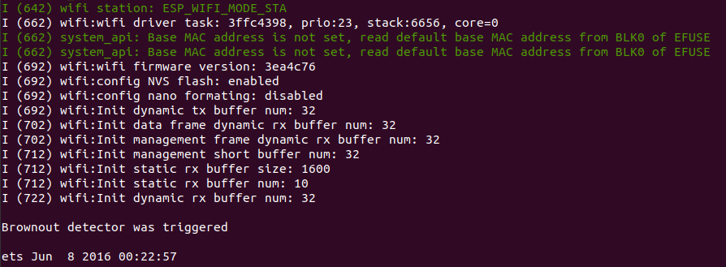

Investigando el último mensaje de error “Brownout detector was triggered” (https://www.esp32.com/viewtopic.php?t=16299), se descubrió que la incidencia estaba relacionada con la falta de potencia en la alimentación de la placa.

En una primera instancia se trató de modificar la fuente de alimentación, cambiando en primer lugar de puerto en el ordenador y, posteriormente, conectando la placa directamente a la red de alimentación doméstica. En ambos casos no se consiguió establecer la conexión Wi-Fi, manteniéndose el mismo error en la salida del terminal. Posteriormente se detectó que la incidencia residía en el cable micro-USB escogido inicialmente. Este no conseguía aportar toda la potencia que requiere la placa para establecer una conexión Wi-Fi, ya que esta función demanda una mayor cantidad de energía frente a otras como puede ser la conexión en serie.

Finalmente, se escogió un cable micro USB de calidad superior y se volvió a utilizar el mimo comando para comprobar la conexión, obteniendo la siguiente salida:

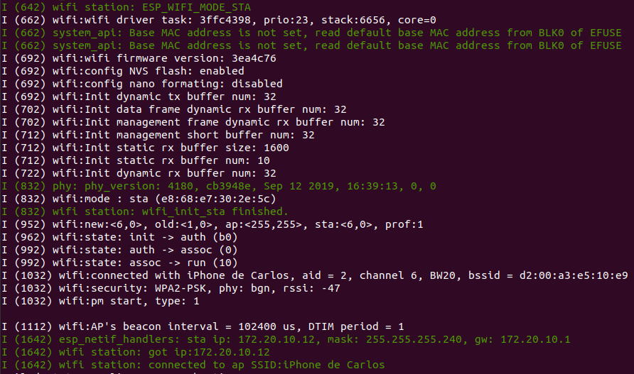

Como se puede observar, la información del firmware nos confirma que el dispositivo se encuentra conectado al punto de acceso Wi-Fi “iPhone de Carlos”. Adicionalmente, desde el propio punto Wi-Fi se puede observar como en el momento de realizar el flash del firmware en el dispositivo, se aumenta el número de dispositivos conectados a la red en 1.

Fallo en la conexión del agente de micro-ROS con ROS 2

Una vez establecida la conexión Wi-Fi, se trató de suscribirse al topic en el que debía de estar publicando mensajes el cliente ya conectado a la red. Tras ejecutar el comando:

“ros2 topic list”

Se obtuvo la siguiente salida.

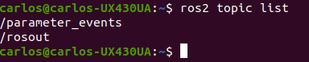

En el terminal solo se observan los topic de ROS 2 por defecto, y no se muestra el topic por el cual debería de estar publicando mensajes la placa.

En primer lugar se comprobó si la placa funcionaba correctamente. Para ello se siguieron los siguientes tutoriales para el testeo de la placa en “Visual Studio Code”:

https://github.com/espressif/vscode-esp-idf-extension/blob/master/docs/tutorial/install.md

https://github.com/espressif/vscode-esp-idf-extension/blob/master/docs/tutorial/basic_use.md

Tras la instalación y la prueba de un proyecto básico en la placa, se confirmó el correcto funcionamiento de la misma.

Una vez descartado el posible error de funcionamiento de la placa, se comprobó si el cliente establecía conexión con el agente de mico-ROS y si existía intercambio de información. En primer lugar se utilizó un agente de Docker para depurar el problema. Esto es una capa de software de adicional que proporciona abstracción y la virtualización de aplicaciones. De este modo, era posible probar la aplicación del cliente en un espacio que no fuera ROS 2.

El siguiente comando ejecuta un agente en docker.

docker run -it --rm --net=host microros/micro-ros-agent:foxy udp4 --port 8888 -v6

En otro terminal se ejecuta el siguiente comando para entrar en la imagen del Docker:

docker run -it osrf/ros:eloquent-desktop

Se descargará una imagen más nueva del Docker. Una vez inicializada y con el agente Docker activo se comprueba si el topic es visible de nuevo con el comando “ros2 topic list”. Se observa la siguiente salida:

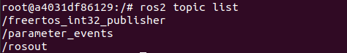

Como se puede observar, utilizando el Docker si que se reconoce el topic de la aplicación de FreeRTOS que se había instalado en la placa.

De este modo, fue posible deducir que el problema residía en la conexión del agente de micro-ROS con el espacio de ROS 2. Se utilizó el siguiente comando para ejecutar un agente de micro-ROS que mostrara información sobre la conexión:

ros2 run micro_ros_agent micro_ros_agent udp4 --port 8888 -v6

En el agente se observa la siguiente salida:

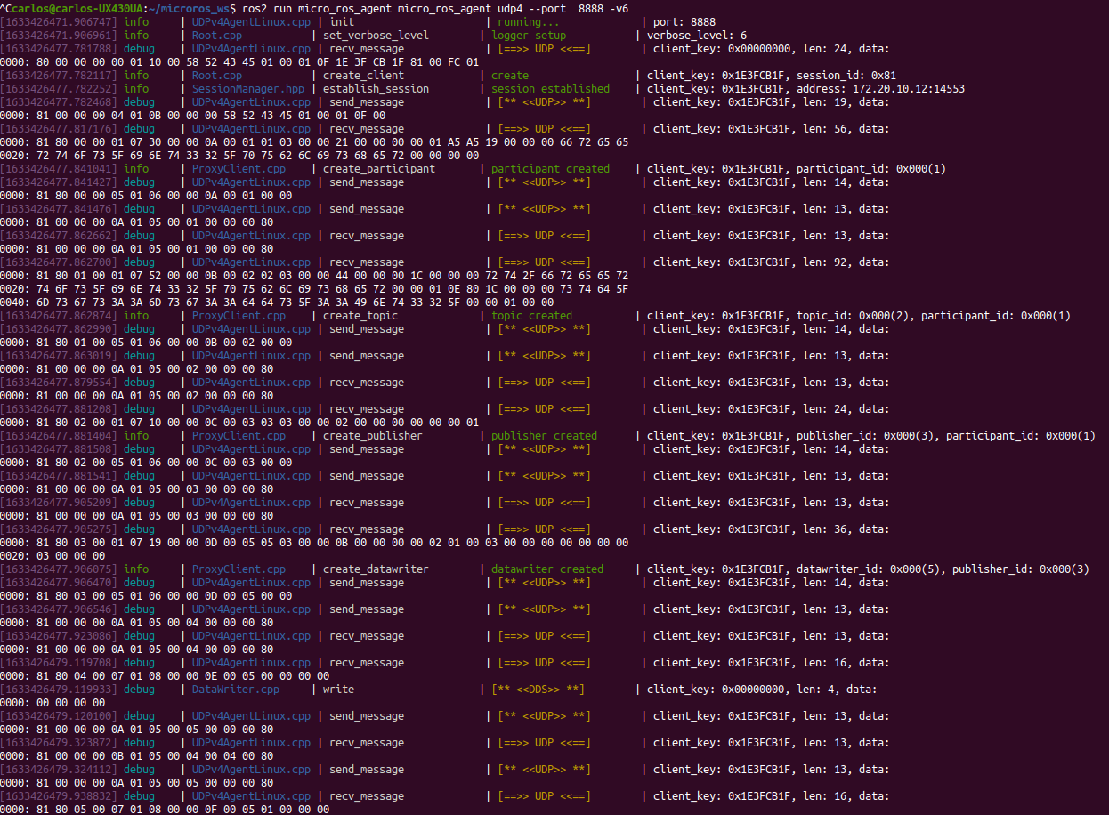

La información más relevante reside en comprobar que el agente y el cliente establecen una conexión y, aun más importante, que el agente de micro-ROS publica los mensajes en el DDS. De este modo era complicado averiguar el hecho de que, publicándose mensajes en la red de ROS 2, estos no eran reconocidos desde la computadora. Se investigó este fallo a través de fuentes externas (https://github.com/micro-ROS/micro_ros_arduino/issues/7) y se averiguó que el problema residía en el dominio de ROS escogido previamente.

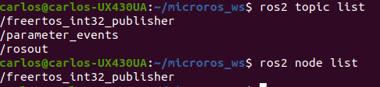
Este se puede escoger a través de una variable del entorno denominada “ROS_DOMAIN_ID”. En uno de los tutoriales realizados para el aprendizaje del manejo de ROS 2, era necesario establecer esta variable en el fichero .bashrc. Sin embargo, en las aplicaciones que ofrecen los RTOS, este no es el dominio empleado, por lo cuál no es posible observar los mensajes que se publican en el espacio DDS. Una vez suprimida esta línea de código en el fichero .bashrc, se volvió a ejecutar todo el proceso (flasheo del firmware y creación del agente). Finalmente, tras conectar el cliente con el agente ya era posible observar tanto los nodos como los topic a los que estaba conectada la placa.

